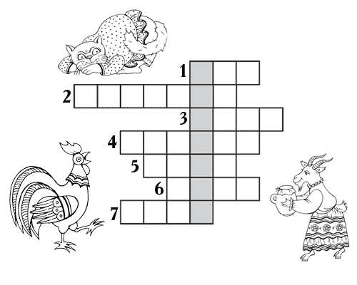

1. … ученый  
2. … — Золотой гребешок  
3. хитрая …  
4. помощница девочки Хаврошечки  
5. Курочка …  
6. мама семерых козлят  
7. Серый …

1. СНГРЧК
2. МРЗК
3. СНЖН КРЛВ
4. ЩЛКНЧК
5. МРЗ ВНВЧ
6. ДВНДЦТЬ МСЦВ
7. ДВЧК С СПЧКМ

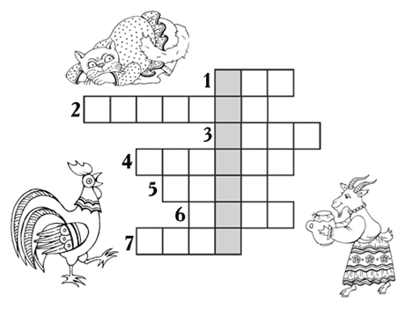

1. … ученый  
2. … — Золотой гребешок  
3. хитрая …  
4. помощница девочки Хаврошечки  
5. Курочка …  
6. мама семерых козлят  
7. Серый …

1. СНГРЧК
2. МРЗК
3. СНЖН КРЛВ
4. ЩЛКНЧК
5. МРЗ ВНВЧ
6. ДВНДЦТЬ МСЦВ
7. ДВЧК С СПЧКМ